PRESSEMELDUNG

C-UNITED: Ein neuer Name für anerkannte B2B-Marketing-Kompetenz

Agentur für Marketing und Kommunikation startet mit erweitertem Leistungspaket unter neuer Flagge

Mainz, 18.01.2021: Unter dem neuen Namen C-UNITED präsentiert sich jetzt eine erfahrene B2B-Agentur als Competence-Center für Marketing und Kommunikation und erweitert sein Portfolio um den Leistungsschwerpunkt Online-Marketing. Das Agentur-Team ist nicht ganz unbekannt, denn seit über 20 Jahren unterstützt es Unternehmen und Selbstständige strategisch, konzeptionell, produktiv und kreativ. Stefan Mussel, Gründer und Inhaber: „Die Zeit war gekommen, den sich ändernden Anforderungen von Kunden, Märkten und auch Medien anzupassen sowie neuen eigenen Ideen und Zielen zu folgen.“

Schwerpunkt B2B-Marketing
C-UNITED betreut IT-Kunden wie Centric, ConSense, CSS, humanIT, Integris, Jedox und Qunis, sowie Unternehmen aus anderen technischen Branchen, beispielweise Dornbach, Fuhr, SurTec Deutschland oder die GTM Testing and Metrology GmbH. Und auch Kleinunternehmen und Selbständige setzen auf die Beratungs- und Umsetzungskompetenz der Marketing-Agentur mit Hauptsitz in Mainz.

Zu den Leistungsschwerpunkten zählen Dienstleistungen aus den Bereichen Positionierung, Marketing, Werbung, Pressearbeit, Veranstaltungen und Messen sowie Websites und Online-Marketing. Für weitere Spezialdisziplinen, wie SEA- und SEO-Maßnahmen, greift die Agentur auf erfahrene und langjährige Partner zurück.

Hohe Kundenbindung
„Langjährige Kundenbeziehung sind bei uns keine Ausnahme“, betont Stefan Mussel, „wir sind stolz darauf, mit vielen Kunden schon mehr als zehn Jahre zusammenzuarbeiten.“ Den Hauptgrund für diese Treue sieht Mussel in dem ausgeprägten Kundenverständnis der Agentur, der unerlässlichen Basis für überzeugende Beratung, funktionierende Konzepte und kreative Umsetzung von wirkungsvollen Kommunikationsmaßnahmen. „Es war schon immer unser Ziel die jeweilige Sprache unserer Kunden zu sprechen, mit diesem Anspruch wollen wir auch zukünftig überzeugen.“ ergänzt Mussel. Er selbst blickt auf eine über 30 Jahre lange Erfahrung in der Unternehmenskommunikation zurück und hält seit über zehn Jahren Vorträge zum Thema Kommunikation an der Hochschule Mainz.
2.225 Zeichen (ink. Leerzeichen)

Weitere Infos: www.c-united.com

Datei-Service:

Folgende Dateien stehen Ihnen lizenzfrei zur Nutzung zur Verfügung unter:
https://www.c-united.com/press-corner/c-united

Datei 1: Offizielles Logo

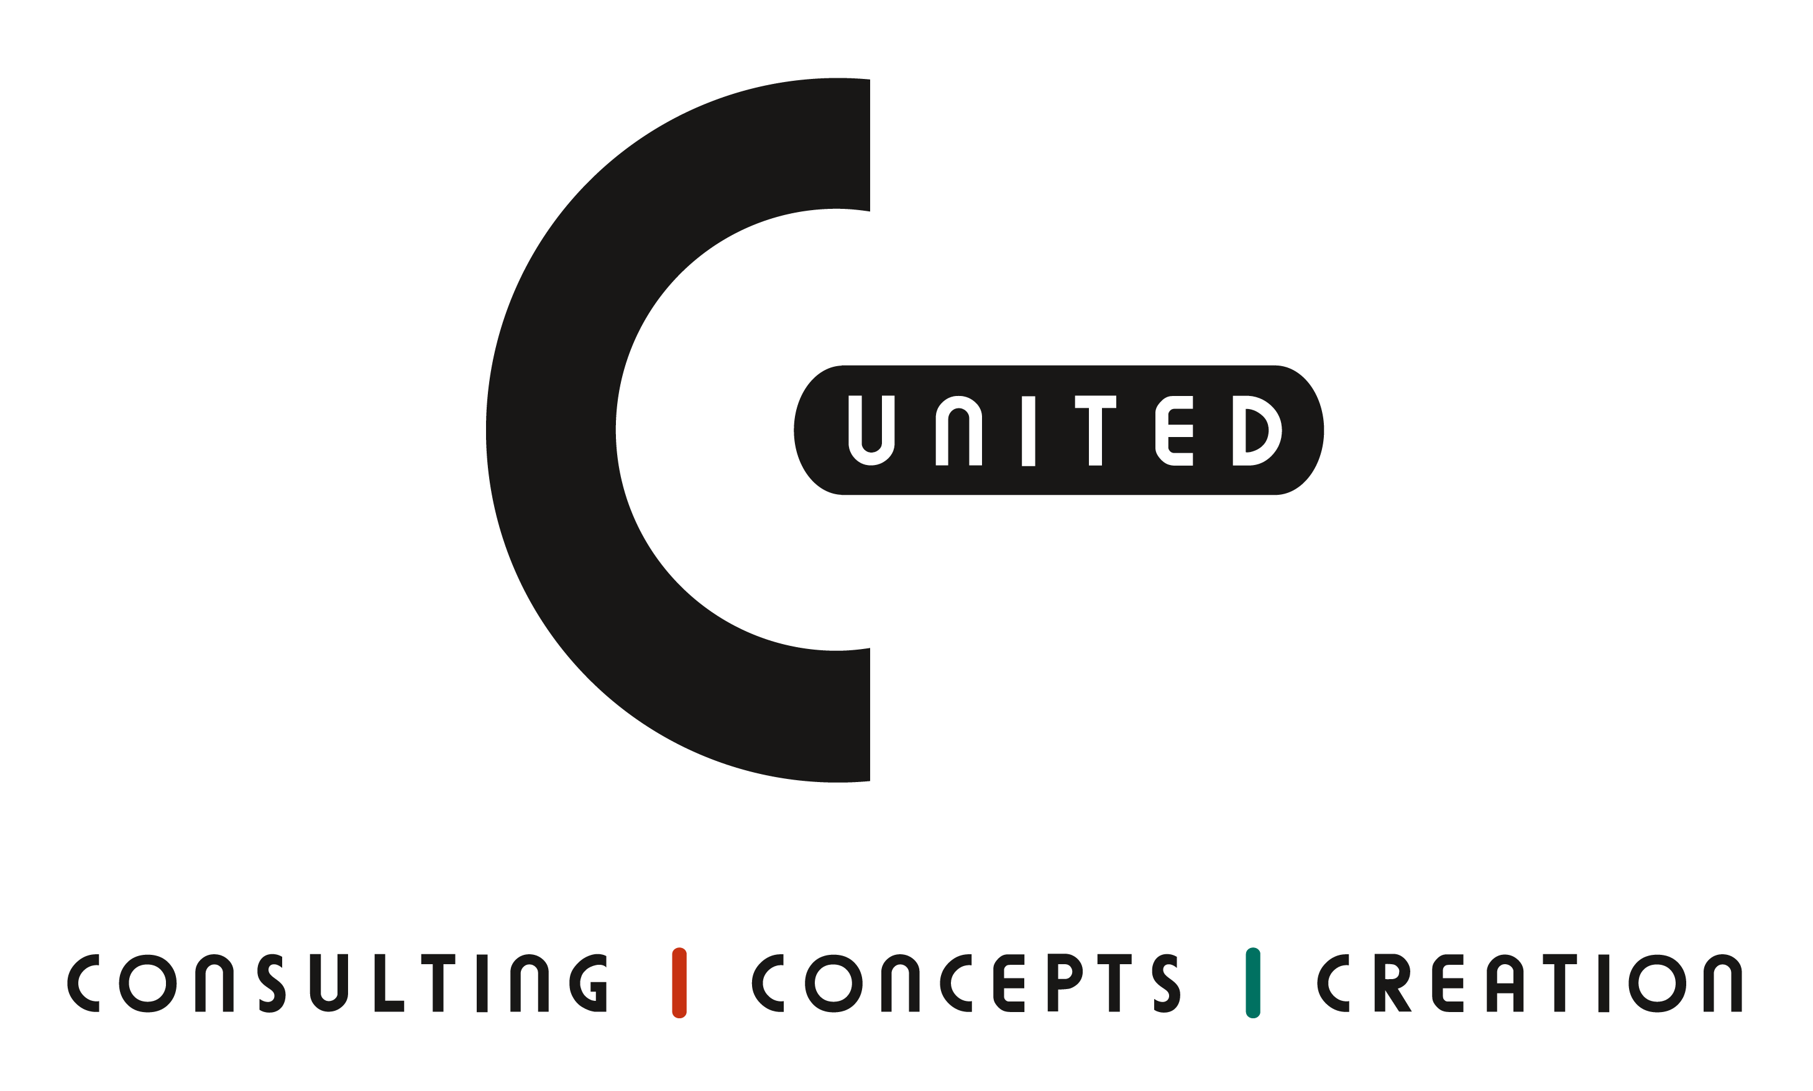

Datei 2: Screenshot Website

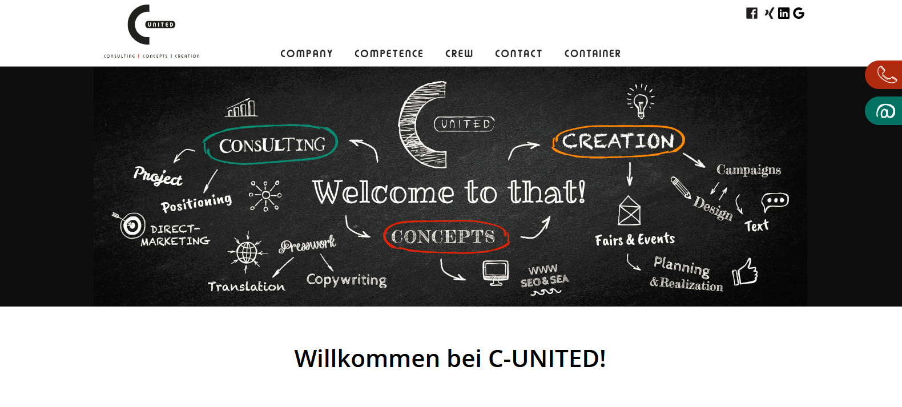

Datei 3: Stefan Mussel, Inhaber von C-UNITED

Über C-UNITED

C-UNITED ist ein Communication-Competence-Center mit Spezialisten aus den Bereichen Beratung, Projektmanagement, Marketing, Pressearbeit, Design, Fachredaktion, Event und Messe sowie Online-Marketing. Schwerpunkte der langjährigen Erfahrungen und Kompetenzen sind die Entwicklung und Umsetzung von Kommunikationsmaßnahmen zwischen Unternehmen (Business-to-Business) sowie Marketing-Maßnahmen für Produkte oder Dienstleistungen mit Konsumenten und Endabnehmern als Zielgruppe (Business-to-Consumer).
Die Marketing-Agentur bündelt jahrzehntelange Erfahrungen und Kompetenzen für einen ganzheitlichen und nachhaltigen Kundennutzen und bietet Beratung, Konzeption und Kreation aus einer Hand - mit Herz und Verstand.
Seit fast 20 Jahren bietet sie kreative und funktionelle Kommunikationslösungen für jede Unternehmung. Ob Konzern, Mittelstand oder Kleinunternehmen, ob produzierend, beratend oder dienstleistend, ob international, national oder regional.

Contact:
C-UNITED
Stefan Mussel
Kästrich 10
55116 Mainz
M +49 170 22 0 99 57
T +49 6131 14 333 14
F +49 6131 14 333 11
contact@c-united.com
www.c-united.com

